短信平台

一、功能概览
功能信息 | 说明
:- | :-------------------------------------------------------------------------------------------------------------------------------------------------------------
功能名称 | 商品支付
功能介绍 | 观众在直播间直接下单支付，不跳出直播间
使用目的 | 促进转化
使用场景 | 私域带货直播
操作路径 | 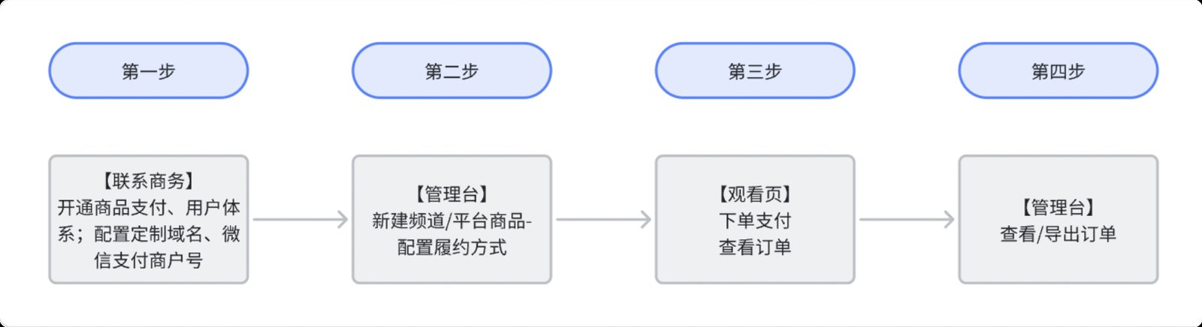
注意事项 | 1. 使用商品支付功能的前提条件：开启「用户管理」功能、配置「定制域名」、配置「微信支付商户号」2. 部分观看条件与商品支付不能同时使用，包括：自定义授权、外部授权、独立授权、企微观看3. 非微信环境观看页限制下单，会引导去微信打开H5观看页4. 需联系商务单独开通「商品支付」功能

二、使用说明

